СОГЛАСОВАНО |  |  |  |  |  | УТВЕРЖДАЮ
Председатель профсоюзного комитета |  |  |  |  |  | Директор
МАУДО"ДШИ №13(т)" |  |  |  |  |  | МАУДО"ДШИ №13(т)"
____________ В.И. Насеткина |  |  |  |  |  | _______________Л.Е.Кондакова
2020г |  |  |  |  |  | 2020г.
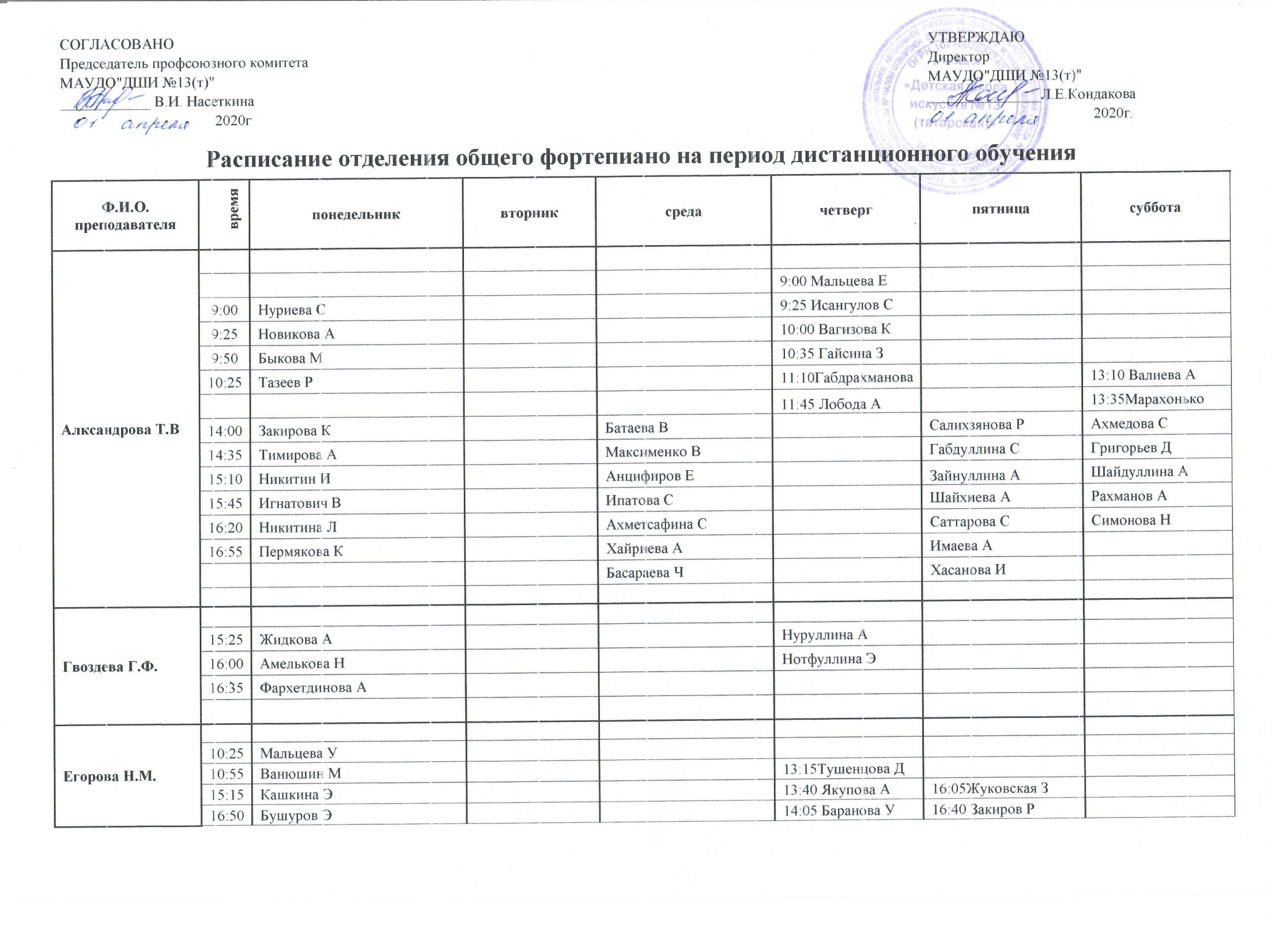
Расписание отделения общего фортепиано на период дистанционного обучения
Ф.И.О. преподавателя | время | понедельник | вторник | среда | четверг | пятница | суббота
Алксандрова Т.В
Алксандрова Т.В |  |  |  |  | 9:00 Мальцева Е
Алксандрова Т.В | 9:00 | Нуриева С |  |  | 9:25 Исангулов С
Алксандрова Т.В | 9:25 | Новикова А |  |  | 10:00 Вагизова К
Алксандрова Т.В | 9:50 | Быкова М |  |  | 10:35 Гайсина З
Алксандрова Т.В | 10:25 | Тазеев Р |  |  | 11:10Габдрахманова |  | 13:10 Валиева А
Алксандрова Т.В |  |  |  |  | 11:45 Лобода А |  | 13:35Марахонько
Алксандрова Т.В | 14:00 | Закирова К |  | Батаева В |  | Салихзянова Р | Ахмедова С
Алксандрова Т.В | 14:35 | Тимирова А |  | Максименко В |  | Габдуллина С | Григорьев Д
Алксандрова Т.В | 15:10 | Никитин И |  | Анцифиров Е |  | Зайнуллина А | Шайдуллина А
Алксандрова Т.В | 15:45 | Игнатович В |  | Ипатова С |  | Шайхиева А | Рахманов А
Алксандрова Т.В | 16:20 | Никитина Л |  | Ахметсафина С |  | Саттарова С | Симонова Н
Алксандрова Т.В | 16:55 | Пермякова К |  | Хайриева А |  | Имаева А
Алксандрова Т.В |  |  |  | Басараева Ч |  | Хасанова И
Гвоздева Г.Ф.
Гвоздева Г.Ф. | 15:25 | Жидкова А |  |  | Нуруллина А
Гвоздева Г.Ф. | 16:00 | Амелькова Н |  |  | Нотфуллина Э
Гвоздева Г.Ф. | 16:35 | Фархетдинова А
Егорова Н.М.
Егорова Н.М. | 10:25 | Мальцева У
Егорова Н.М. | 10:55 | Ванюшин М |  |  | 13:15Тушенцова Д
Егорова Н.М. | 15:15 | Кашкина Э |  |  | 13:40 Якупова А | 16:05Жуковская З
Егорова Н.М. | 16:50 | Бушуров Э |  |  | 14:05 Баранова У | 16:40 Закиров Р
Егорова Н.М. | 17:25 | Амирханов К |  |  | 14:30 Мачурин А
Егорова Н.М. |  |  |  |  | 15:05 Вахитова А
Егорова Н.М. |  |  |  |  | 15:40 Цейзер М
Егорова Н.М. |  |  |  |  | 16:15 Бахтамаева Д
Егорова Н.М. |  |  |  |  | 16:40Фархутдинов Р
Есауленко Е.Г
Есауленко Е.Г | 13:10 | Галиуллина Я
Есауленко Е.Г | 13:35 | Иванова В
Есауленко Е.Г | 14:10 |  | Мифтахов Н
Есауленко Е.Г | 15:20 |  | Токарева С | Мамакова Виол. | Носова Л
Есауленко Е.Г | 15:55 |  | Мамакова Вас. | Аглиуллина А
Кирпу Л.
Кирпу Л. | 9:10 |  | Хисамова Я
Кирпу Л. | 13:30 |  | Закирова Д |  | Самарина К
Кирпу Л. | 13:55 |  | Минникаева Я |  | Шайдуллина Р
Кирпу Л. | 15:25
Михайлова И.В.
Михайлова И.В. |  |  |  |  |  |  | Сагадиева Ж
Михайлова И.В. | 15:45 |  |  |  |  | Кирпу Н
Михайлова И.В. | 16:20 |  | Шангараева Л
Остапенко Л.К.
Остапенко Л.К. | 13:40 |  |  | Галиахметова А |  | 13:40Имамутдинова
Маликова А.Р.
Маликова А.Р. | 9:30 | Салахова А
Маликова А.Р. |  |  | 12:30 Гафуров А |  |  | 13:15Тимергалеева
Маликова А.Р. |  |  | 12:55 Гайсина А |  |  | 13:40 Зигангирова
Маликова А.Р. | 13:30 | РахматуллинаИ | Шамсутдинова С | 13:50Галимзянова М |  | 14:15 Ишалина А
Маликова А.Р. | 14:05 | ХабибрахмановаЛФайзуллина А |  |  |  | 14:40 Ишалина Ад.
Ахметханова Г.И.
Ахметханова Г.И. | 12:55 |  |  |  | Чечулин Р
Ахметханова Г.И. | 14:05 |  | Мельнова И
Мухаметшина В.Р. |  |  |  |  |  | СОШ№50
Мухаметшина В.Р. | 14:00 |  |  |  |  | Ибрагимова Р
Мухаметшина В.Р. | 14:35 |  |  |  |  | Валиуллина Н
Мухаметшина В.Р. | 15:10 |  |  |  |  | Тахауова Р
Мухаметшина В.Р. | 15:45 |  |  |  |  | Абдуллина А
Мухаметшина В.Р. | 16:20 |  |  |  |  | Мухаметдинов К
Султанова О.П.
Султанова О.П. | 8:50 | Михайлов В |  | 8:40 ДиановаП |  | 13:30ХайрутдиноваА
Султанова О.П. | 9:15 | Романова Н |  | 10:10АхммадиеваА |  | 14:05Сабирзянова И
Султанова О.П. |  |  |  | 10:35 ФедотоваВ |  | 14:40 Галимова А
Султанова О.П. |  |  |  | 11:00 Дубовая Т |  | 15:05 Подъячева А
Султанова О.П. |  |  |  | 11:20 |  | 15.30 Гулиева А
Султанова О.П. |  |  |  | 14:00 ШарафееваЗ |  | 16:05
Султанова О.П. | 12:30 | ОсецкинА |  | 14:25 Гаусиева Э
Султанова О.П. | 12:55 | Ризатдинова Д |  | 15:00 ШайнуроваК
Султанова О.П. | 13:30 | ШайхаттароваА |  | 15:25ХабибуллинаА
Султанова О.П. | 14:05 | Валиева М |  | 16:00 Талипов Д
Султанова О.П. | 14:40 | ТохбатуллинаА
Султанова О.П. | 15:15 | ЯшинаК
Султанова О.П. | 15:50 | Хазиева А
Султанова О.П. | 16:25 | Хайруллина А
Султанова О.П. | 17:00 | Галлиулина Г
Габитова В.М.
Габитова В.М. | 13:30 |  |  |  |  | ШафигуллинаЗ
Габитова В.М. | 14:05 |  |  |  |  | Латыпова Я
Габитова В.М. | 14:30 |  |  |  |  | Зайниева З
Габитова В.М. | 15:05 |  |  |  |  | Хабибрахманова А
Габитова В.М. | 15:40 |  |  |  |  | Хаертдинова С
Хабибрахманова Э.С
Хабибрахманова Э.С | 11:10 |  |  |  |  |  | Зарифуллина К
Хабибрахманова Э.С | 11:35 |  |  |  |  |  | Сагирова З
Хабибрахманова Э.С | 12:00 |  |  |  |  |  | Зиязетдинов К
Хабибрахманова Э.С | 14:35 |  |  | Ревишнина Л
Хабибрахманова Э.С | 16:25 |  |  |  |  | Исхакова Д
Хабибрахманова Э.С | 17:00 |  |  |  |  | Харисов И
Хайдарова Н.Н.
Хайдарова Н.Н. | 9:00 | Шакирова З |  |  | Тошбаева А | Хайретдинова А
Хайдарова Н.Н. | 9:25 | Малюткина Д |  |  |  | 9:35 Людикова Е
Хайдарова Н.Н. | 10:00 | Имангулова М |  |  |  | 10:10 Хан-баба К
Хайдарова Н.Н. |  |  |  |  |  | 10:45 Зарипова А
Хайдарова Н.Н. |  |  |  |  |  | 11:10 Фахриева М
Хайдарова Н.Н. | 14:00 |  |  |  |  | Мухтарова А 4
Хайдарова Н.Н. | 14:35 |  |  |  |  | Галиева А
Хайдарова Н.Н. | 15:10 |  | 14:00 Бакирова М |  |  | Сагитова М
Хайдарова Н.Н. | 15:45 | Муртазин А | 14:35Мухаметдин |  |  | Зайнуллина А
Хайдарова Н.Н. | 16:20 |  | 15:10Сафиханова Д |  | 15:15 Ибрагимов И | Файзрахманов Б
Хайдарова Н.Н. | 16:55 |  | 15:45Сидорова М |  |  | Хакимова У
Хайдарова Н.Н. | 17:20 |  | 16:20 Галиева Р |  |  | Андреева К
Хайдарова Н.Н. |  |  | 16:55 Калимуллина
Хамитова Ж.Х.
Хамитова Ж.Х. | 9:00 |  |  |  |  | Гимранова А
Хамитова Ж.Х. | 9:25 |  |  |  |  | Белькова Д
Хамитова Ж.Х. | 9:50 |  |  |  |  | Валиева Р
Хамитова Ж.Х. |  |  | 13:30 Маннанова С
Хамитова Ж.Х. |  |  | 15:05 Мустаева С
Хамитова Ж.Х. |  |  | 16:40 Валиева Д
Хамитова Ж.Х. | 16:00 | Хусаенова А
Хамитова Ж.Х. |  |  |  | 16:35Ахметзянова З
Хамитова Ж.Х. |  |  |  | 17:10 Иванова Е
Якупова Р.Х.
Якупова Р.Х. | 10:25 |  |  |  |  |  | Аетова У
Якупова Р.Х. | 15:50 |  |  | Спыну Е
Якупова Р.Х. | 16:25 |  |  | Давлетбаева Д
Якупова Р.Х. | 16:55
Якупова Р.Х. | 17:20 |  |  |  |  | Мансурова А
Резчикова Л.В.
Резчикова Л.В. | 12:00 |  | Абдуллина А
Резчикова Л.В. | 12:25 |  | Фахруддина И
Резчикова Л.В. | 12:50 |  | Хайдарова М
Резчикова Л.В. | 13:50 |  |  |  | Хайдарова М
Резчикова Л.В. | 14:25 |  |  |  | Шаябтдинова А
Резчикова Л.В. | 15:35 |  |  |  | Лапшина Л

